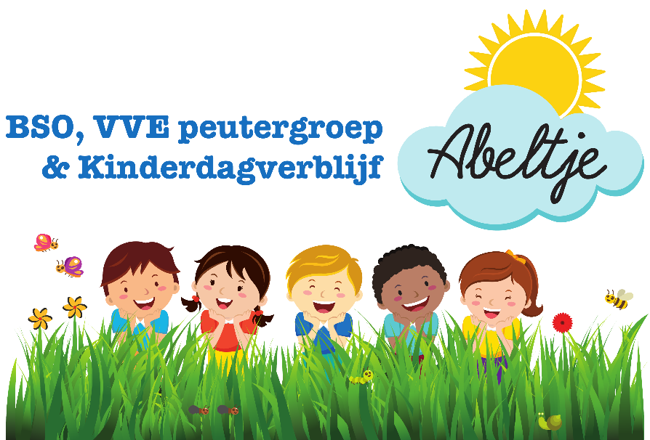
Abeltje kinderdagverblijf & Buitenschoolse opvang voor regio Nijmegen

Lankforst 23-48
Gevestigd in de Nutsschool
Mobiel: 06-24793899

Meijhorst 60-02
Mobiel: 06-23469497

Landelijke registratienummer: 148493324

Inschrijfformulier Buitenschoolse opvang Abeltje

Gegevens kind
Voor- en achternaam
Roepnaam
Geslacht
Geboortedatum
Geboorteland
Thuistaal/talen
BSN-nummer
Woonadres
Land van herkomst
Datum in Nederland
Land van herkomst ouder/verzorger 1
Land van herkomst ouder/verzorger 2
Huisarts
Nationaliteit
Telefoonnummer

Gezinssamenstelling:
Roepnaam:  (Beginnen met de oudste) | Geb.datum: | Relatie:
Roepnaam: | Geb.datum: | Relatie:
Roepnaam: | Geb.datum: | Relatie:
Roepnaam: | Geb.datum: | Relatie:
Roepnaam: | Geb.datum: | Relatie:

Achterwacht bij het niet kunnen bereiken van eerste verzorger:
Noodnummer: | Naam:  Telefoonnummer:  Relatie tot het kind ( bv oma, opa):

Gegevens ouder (s) / verzorger (s)
Ouder/verzorger 1 Ouder/verzorger 2
Relatie tot het kind
Wettelijk gezag over het kind
Voor- en achternaam
Voorletters
Woonadres
Telefoon nummer
Telefoon nummer werk
Geboorteland
Nationaliteit
Burgelijke staat
Hoogst genoten opleiding
Beroep
Emailadres
BSN-nummer
Bijzonderheden

Medische gegevens van het kind:
Naam huisarts
Adres huisarts
Telefoonnummer huisarts
Medicijnen?  (Gebruikt uw kind medicijnen?) | 0 Ja  0 Nee  * Toelichting
Bijzonderheden
(allergieën, gezondheid)
Voedingswensen
Zijn er medische gegevens die van belang kunnen zijn voor de school? (bijv. behandeling bij logopedie of fysiotherapie, astma / bronchitis, allergieën / kleurstoffen) | 0 Ja  0 Nee  * Toelichting
Heeft uw kind bij aanvang van zijn/haar schoolloopbaan speciale begeleiding nodig?  (bijv. ambulante begeleiding) | 0 Ja  0 Nee  * Toelichting:
*graag aanvinken wat juist is

Voor akkoord
Datum intake
Datum start Buitenschoolse opvang
Dagdelen
Ingevuld door (medewerker Abeltje)
Handtekening (medewerker Abeltje)
Ingevuld met (ouder/verzorger kind)
Handtekening (ouder/verzorger kind)

Afspraken Wennen

Financiële gegevens
Ondergetekende verleent hierbij tot wederopzeggingen machtegingen aan kinderdagverblijf Abeltje om per opvangdatum van zijn/haar bankrekening bedragen af te schrijven voor kinderopvangkosten. Er wordt op de 26ste van de maand geïncasseerd.

International bank account number (IBAN)
Naam (als bij de bank bekend)
Adres, postcode, plaats
Handtekening voor akkoord
Datum
Eenmalig inschrijfgeld voldaan (€25)

Banknr NL 66 RABO 01678599 86
T.N.V. Kinderopvang Abeltje/ Naam kind
Handtekening voor toestemming en vrijwaring
Toestemming voor uitjes  (kinderboerderij, school, speeltuin, etc) | 0 Ja  0 Nee  * Toelichting:
Toestemming voor Foto’s en/of videopnamen voor website, flyer, etc | 0 Ja  0 Nee  * Toelichting:

*Ouders geven bij deze toestemming hiermee akkoord te gaan.
Mochten ouders hier erder wijzigingen in willen, dan dienen zij dit aan te geven.

